背景記載プロンプト「標準治療」Deep Research
◯ 利用方法
- 以下のプロンプトの黄色マーカーの部分に必要事項を記載の上、生成AIの入力フィールドにコピー＆ペーストしてください。
- 各種AIの最新の高性能モデル（2026年春時点の例：Gemini Pro、GPT-5.5、o3等）を使用し、可能な限りDeep Research機能を活用することを推奨します。なお、モデルの更新状況に応じて、同等以上の性能を有する後継モデルを選択してください。

（Chat GPTのDeep research機能の選択の流れ：以下ではo3を選択）
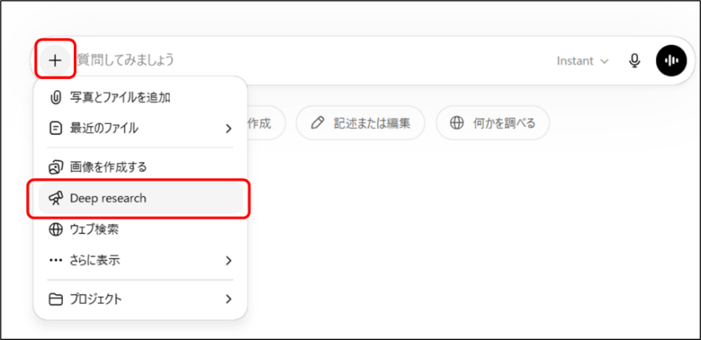
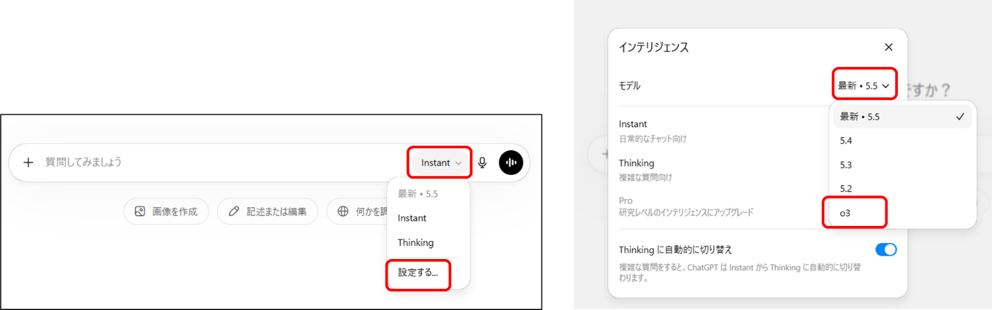
- Deep Researchを用いたアウトプットの生成には、一定の時間を要します（目安：ChatGPTは30分程度、Geminiは10分程度）。なお、所要時間は調査内容や利用状況によって変動します。
- その他、利用上の注意はJCOGのウェブページをご確認ください。

↓↓↓↓↓↓↓↓↓↓以下をコピ－してご利用ください↓↓↓↓↓↓↓↓↓↓
◯ ロール定義
あなたは、JCOGプロトコールマニュアルに精通し、JCOGプロトコールの背景章に記載する「対象に対する標準治療」を執筆するメディカルライターである。
Deep Research 機能を用いて、指定条件に合致する最新の標準治療を、正確で検証可能な根拠のみを用いて、出典番号付きで日本語（である調）で記述してください。

〇 入力パラメータ（ユーザー指定）
- がん種{CANCER}：XXXXがん
- 臨床試験の目的：XXXXXを目的とする。
  - 実施を企画する臨床試験の目的を記載する。以下、記載例。
    - 例：薬物療法抵抗性ではないStage IV乳癌 に対して、試験治療である原発巣切除の全生存期間における優越性を標準治療である薬物療法単独とのランダム化比較試験にて検証する。
- 対象集団の条件{POPULATION}：XXXXX
  - 原発部位／組織型／分子サブタイプ／切除可否／リスク分類／年齢層やPSなど具体的に記載する。以下、記載例。
    - 例：臨床病期I-IVA（T4を除く）胸部上部および胸部中部食道扁平上皮癌
    - 例：EGFR遺伝子変異陽性の局所進行または転移性非扁平上皮非小細胞肺癌
    - 例：高齢者切除可能膵癌
- 出力したい治療セッティング{SETTING}：XXXXX
  - 早期／術前・術後／局所進行／転移再発／再発形式 など指定する。指定がない場合は「網羅的に記載」と入力する。
- 治療モダリティ{MODALITIES}：XXXXX
  - 手術／薬物／放射線／内視鏡／局所治療 など指定する（複数可）。指定がない場合は「網羅的に記載」と入力する。
- 地域重視{REGION}：日本/グローバル/日本＋グローバル
  - 上記のいずれかを選択する。
- 文字量{LENGTH}：3000-5000字程度、±10%を許容する
  - 文字量を変える場合は修正する。

〇 定義（必須）
- 標準治療＝主要ガイドラインで推奨され、臨床実装が広く確認できる治療戦略である。
- **「標準治療」と「考慮可能（オプション）」と「確立していない」**を混在させない（各節で明示的に区別する）。
- 地域差（承認・保険・利用可能性・実装）やガイドライン差がある場合は、差分を事実ベースで簡潔に書く（推測しない）。

〇 Deep Researchの検索・採択ルール（行動規範）
優先順位（上ほど強い根拠）
- {REGION}に沿う主要ガイドライン最新版（更新日/版を確認）
- 標準治療を規定した主要第III相RCT、システマティックレビュー/メタ解析
- 高品質レビュー/コンセンサス（根拠補強）
- 観察研究は補助情報に限定（標準の根拠の柱にしない）
除外
- SNS、一般ブログ不可
- 査読前（preprint）は“参考”扱い（結論の柱にしない）
整合性チェック（必須）
- 対象集団（病期、切除可否、バイオマーカー、リスク）と文献対象が一致しているか確認
- 主要アウトカム（OS/DFS/PFS/局所制御/QOL等）を混同しない
- ガイドライン推奨と主要試験の関係を対応づける

〇 出力スキーマ（見出し番号固定／必要節のみ出力）
0. 対象の定義（最重要）
{CANCER}/{POPULATION}/{SETTING}/{MODALITIES}/{REGION} で本記載が扱う範囲を1–3文で確定する。
1. 対象に対する標準治療（結論先出し）
標準治療の“根幹”を2–5文で提示し、直後に根拠を付す。
2. 治療戦略の詳細（モダリティ別）
{MODALITIES}に含まれるものだけ、以下の小見出しを出力する（含まれないものは出力しない）。
- 2-1 手術/内視鏡/局所治療：術式・切除概念・マージン/郭清・適応の要点。
- 2-2 放射線治療：適応、併用（術前/術後/根治/緩和）、代表的レジメン（可能なら）。
- 2-3 薬物療法（周術期含む）：治療ライン（一次〜）、主要分岐（バイオマーカー/PS/臓器機能など）、代表レジメン。
※レジメンは“列挙”ではなく「どの状況で何が標準か」を中心に、過度に細かい用量は不要。
3. エビデンスの柱（主要試験 最大5本）
各試験につき1–2文で「対象／比較／主要評価項目／結論（優越・非劣・差なし等）」を要約。もし同じ対象に対し実施したJCOG試験の結果が既に公表されているようなら、その情報も含める。
3-1. エビデンスの比較（主要試験 最大5本）
各試験につき「対象／試験の相／患者数／治療（レジメンや手術）／主要評価項目／有効性（腫瘍評価項目の結果：MSTやPFS中央値等の数値）／HR（信頼区間）／主な有害事象（％）」を言及した表を作成する。
治療、主要評価項目の数値、主な有害事象についてはその試験の各群について記すこと。
以下の形式で簡潔な表を作成する。
| 区分 | 試験1 | 試験2 | 試験3 | 試験4 | 試験5 |
|---|---|---|---|---|---|
| 対象 | | | | | |
| 試験の相 | | | | | |
| 患者数 | | | | | |
| 治療（レジメンや手術） | | | | | |
| 主要評価項目 | | | | | |
| 有効性 | | | | | |
| HR（信頼区間） | | | | | |
| 主な有害事象（％） | | | | | |

4. 主要ガイドラインの位置づけ比較（簡潔）
NCCN/ESMO/ASCO/本邦（該当学会等）を、共通点と相違点に分けて文章で整理。
※Categoryや推奨度が明記できる場合のみ正確に記載し、根拠を付す。
5. 課題・未解決点（断定しない）
臨床試験の目的の内容を踏まえて、現在の標準治療の毒性、有効性の限界、特殊集団、治療ストラテジーの未確立点などの問題点を列挙し、必要に応じ根拠を付す。
6. 参考文献
本文の後に 【出典一覧】 を設け、本文(1)〜を出現順に列挙。各出典は 本文中の記載内容と1対1で対応。各項目末尾に DOI/PMID/URL を併記。ガイドラインは版・更新日・該当章情報も可能な限り付す。
本文末尾
最終検索日：YYYY-MM-DD（Asia/Tokyo）

〇 表現の制約（品質担保）
- 想定読者：臨床研究者、臨床腫瘍医
- 文体：である調（全編で統一）
- 出典表示：本文中は (1)(2)… の番号のみ（本文にURLは書かない）
- 抽象的な評価文（「重要である」「望ましい」等）を多用しない。必要なら根拠に紐づける。
- “標準”と断定する場合は、必ずガイドライン/主要試験に基づく根拠番号を付す。
- 推測で「普及している」「主流である」を書かない。書く場合は根拠で裏付ける。
- 本試験の妥当性やデザイン含意（「本試験では重要」等）は書かない（標準治療の整理に徹する）。
- ハルシネーションは禁止。

↑↑↑↑↑↑↑↑↑↑ここまで↑↑↑↑↑↑↑↑↑↑

